КОМИТЕТ  РЕСПУБЛИКИ ТАТАРСТАН  ПО ОХРАНЕ ОБЪЕКТОВ КУЛЬТУРНОГО НАСЛЕДИЯ |  | ТАТАРСТАН РЕСПУБЛИКАСЫНЫӉ МӘДӘНИ МИРАС ОБЪЕКТЛАРЫН САКЛАУ КОМИТЕТЫ

ПРИКАЗ БОЕРЫК
№

О включении выявленного объекта культурного наследия «Дом управляющего пивомедоваренным заводом наследников В.И. Видинеева, конец XIX в.», расположенного
по адресу: Республика Татарстан, Мензелинский район, г. Мензелинск,
ул. Горная, д. 2,2, в единый государственный реестр объектов культурного наследия (памятников истории и культуры) народов Российской Федерации в качестве объекта культурного наследия местного (муниципального) значения «Контора пивомедоваренного завода В.И. Видинеева», конец XIX в., расположенного по адресу: Республика Татарстан, Мензелинский муниципальный район, г. Мензелинск, ул. З. Космодемьянской, д. 1, утверждении границ его территории
и предмета охраны

В соответствии с Федеральным законом от 25 июня 2002 года № 73-ФЗ
«Об объектах культурного наследия (памятниках истории и культуры) народов Российской Федерации», Законом Республики Татарстан от 1 апреля
2005 года № 60-ЗРТ «Об объектах культурного наследия в Республике Татарстан», положительным заключением государственной историко-культурной экспертизы
от 16.11.2024 п р и к а з ы в а ю:
- Включить выявленный объект культурного наследия «Дом управляющего пивомедоваренным заводом наследников В.И. Видинеева, конец XIX в.», расположенного по адресу: Республика Татарстан, Мензелинский район, р.ц. Мензелинск, ул. Горная, д. 2, 2, в единый государственный реестр объектов культурного наследия (памятников истории и культуры) народов Российской
Федерации в качестве объекта культурного наследия местного (муниципального)
значения «Контора пивомедоваренного завода В.И. Видинеева», конец XIX в. (вид
объекта – памятник), расположенного по адресу: Республика Татарстан, Мензелинский муниципальный район, г. Мензелинск, ул. З. Космодемьянской, д. 1.
- Утвердить границы территории объекта культурного наследия местного (муниципального) значения «Контора пивомедоваренного завода В.И. Видинеева», конец XIX в., расположенного по адресу: Республика Татарстан, Менделеевский муниципальный район, г. Менделеевск, ул. З. Космодемьянской,
д. 1, согласно приложению № 1 к настоящему приказу.
- Утвердить границы территории объекта культурного наследия местного (муниципального) значения «Контора пивомедоваренного завода В.И. Видинеева», конец XIX в., расположенного по адресу: Республика Татарстан, Менделеевский муниципальный район, г. Менделеевск, ул. З. Космодемьянской,
д. 1, согласно приложению № 2 к настоящему приказу.
- Отделу учета объектов культурного наследия и градостроительной деятельности обеспечить внесение сведений о границах территории указанного объекта культурного наследия в Единый государственный реестр недвижимости
и единый государственный реестр объектов культурного наследия (памятников истории и культуры) народов Российской Федерации.
- Контроль за исполнением настоящего приказа оставляю за собой.

Председатель И.Н. Гущин

Приложение № 1
к приказу Комитета
Республики Татарстан по охране объектов культурного наследия
от __________ 2024 года № ___

Границы территории
объекта культурного наследия местного (муниципального) значения
«Контора пивомедоваренного завода В.И. Видинеева»,
конец XIX в., расположенного по адресу: Республика Татарстан, Мензелинский муниципальный район, г. Мензелинск,
ул. З. Космодемьянской, д. 1

Карта (схема) границ территории
объекта культурного наследия местного (муниципального) значения
«Контора пивомедоваренного завода В.И. Видинеева»,
конец XIX в., расположенного по адресу: Республика Татарстан, Мензелинский муниципальный район, г. Мензелинск,
ул. З. Космодемьянской, д. 1
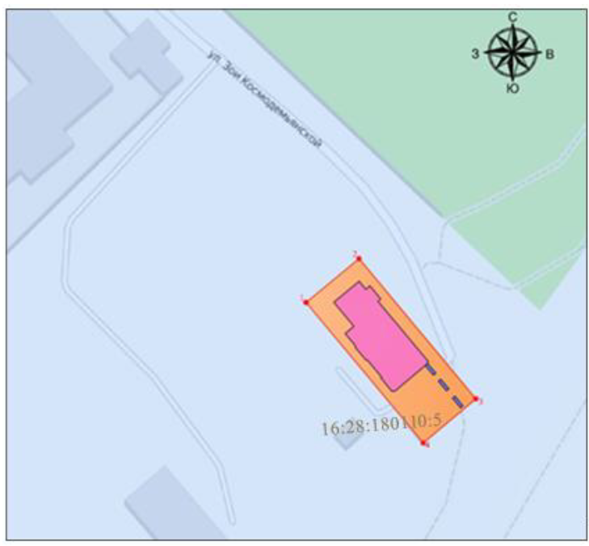

Масштаб 1:2000

1 | - характерная точка границ территории объекта культурного наследия
 | - объект культурного наследия
 | - территория объекта культурного наследия
16:28:180110:5 | - кадастровый номер земельного участка
 | - границы территории объекта культурного наследия

Текстовое описание границ территории
объекта культурного наследия местного (муниципального) значения
«Контора пивомедоваренного завода В.И. Видинеева»,
конец XIX в., расположенного по адресу: Республика Татарстан, Мензелинский муниципальный район, г. Мензелинск, ул. З. Космодемьянской, д. 1

Границы территории объекта культурного наследия местного (муниципального) значения «Контора пивомедоваренного завода В.И. Видинеева», конец XIX в., расположенного по адресу: Республика Татарстан, Мензелинский муниципальный район, г. Мензелинск, ул. З. Космодемьянской, д. 1, проходят:

Прохождение границы |  | Описание прохождения части границ
от точки | до точки | Описание прохождения части границ
1 | 2 | от точки 1 на 22,77 метра в северо-восточном направлении, параллельно северо-западному фасаду памятника, вдоль границы земельного участка с кадастровым номером 16:28:180110:5 до точки 2;
2 | 3 | от точки 2 на 60,42 метра в юго-восточном направлении, параллельно северо-восточному фасаду памятника, в 3-х метрах к северо-востоку от его наиболее выступающей части до точки 3;
3 | 4 | от точки 3 на 22,77 метра в юго-западном направлении, параллельно юго-восточному фасаду памятника, вдоль границы земельного участка с кадастровым номером 16:28:180110:5 до точки 4;
4 | 1 | от точки 4 на 60,57 метра в северо-западном направлении, параллельно юго-западному фасаду памятника, в 3-х метрах к юго-западу от его наиболее выступающей части до точки 1.

Таблица характерных точек границ территории
объекта культурного наследия местного (муниципального) значения
«Контора пивомедоваренного завода В.И. Видинеева»,
конец XIX в., расположенного по адресу: Республика Татарстан, Мензелинский муниципальный район, г. Мензелинск,
ул. З. Космодемьянской, д. 1

№ | Координаты характерных точек в местной системе координат (МСК-16)
№ | X | Y
 | 467976.74 | 2366582.41
 | 467991.24 | 2366599.96
 | 467944.86 | 2366638.69
 | 467930.24 | 2366621.23
1. | 467976.74 | 2366582.41

Приложение № 2
к приказу Комитета
Республики Татарстан по охране
объектов культурного наследия
от __________ 2024 года № ___

Предмет охраны*
объекта культурного наследия местного (муниципального) значения
«Контора пивомедоваренного завода В.И. Видинеева»,
конец XIX в., расположенного по адресу: Республика Татарстан, Мензелинский муниципальный район, г. Мензелинск,
ул. З. Космодемьянской, д. 1

- Местоположение объекта: расположен по красной линии улицы Зои Космодемьянской.
- Композиционная значимость (роль) в структуре окружающего природного и культурного ландшафта.
- Габариты, силуэт памятника: в пределах исторических кирпичных стен.
- Объемно-пространственная композиция памятника: прямоугольное
в плане 2-х этажное кирпичное на высоком полуподвале здание с двумя эркерами входных групп с дворовой части и одноэтажным двухосевым ступенчатым в плане флигелем, пристроенным к северному торцевому фасаду.
- Крыша: конфигурация кровли (скатная); высотные отметки по коньку; материал конструкций (стропила и обрешетка деревянные); характер кровельного покрытия (гладкое металлическое покрытие с фальцевым соединением).
- Композиция и архитектурно-художественное оформление фасадов, включая местоположение, форму и размер оконных и дверных проемов, обреза цоколя, клинчатых перемычек с бровками и ресничками, лопаток с рустом и гладких с кирпичным декором в мотивах бойниц, прясел, ниш и филенок (простых
и с выкружкой), аттика, межэтажных поясов и венчающего фриза, ризалитов, поребрика, профилированного карниза с консолями, эркеров со скошенными углами и треугольным щипцом.
- Отделка фасадной поверхности: лицевой красный кирпич.
- Колористическое решение: натуральный цвет глиняного кирпича.
- Заполнение оконных проёмов: столярное (деревянное), многостекольное, подчиненное конфигурации очертания проема, сопутствующие элементы: откосы, порталы (частично утрачены).
- Пространственно-планировочная структура интерьеров:
в пределах капитальных стен, перекрытий. Особенности планировочных связей помещений: местоположение, форма, размер дверных и оконных проёмов.
- Конструктивная схема памятника: бескаркасная с несущими кирпичными стенами; перекрытия: плоские; тип перемычек: клинчатые
- Лестницы их пространственное и конструктивное решение, архитектурно-художественное оформление, материал, техника исполнения: каменные четырехмаршевые с площадками и металлическими воздушными связями.

* Предмет охраны может быть изменен в процессе комплексных научных исследований и проведения реставрационных работ.
Таблица предмета охраны
объекта культурного наследия местного (муниципального) значения
«Контора пивомедоваренного завода В.И. Видинеева», конец XIX в., расположенного по адресу: Республика Татарстан, Мензелинский муниципальный район, г. Мензелинск, ул. З. Космодемьянской, д. 1

№ п/п | Предмет охраны | Фотофиксация основных элементов/графические материалы
1. | Местоположение объекта: расположен по красной линии улицы Зои Космодемьянской | 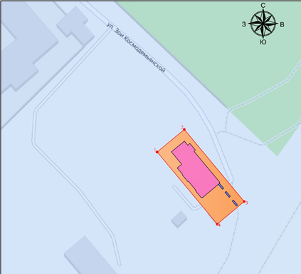  - рассматриваемый объект  Рис. 1. Местоположение объекта
2. | Композиционная значимость роль в структуре окружающего природного и культурного ландшафта | 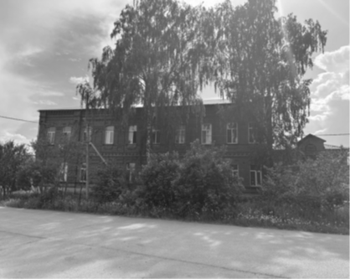  Рис. 2. Общий вид со стороны  улицы Зои Космодемьянской.
 | Габариты, силуэт памятника:  в пределах исторических кирпичных стен | 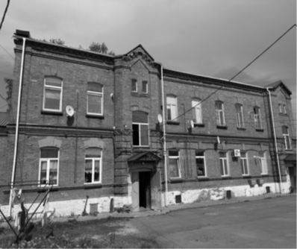  Рис. 3. Вид на южный фасад.
4. | Объемно-пространственная композиция памятника: прямоугольное в плане 2-х этажное кирпичное на высоком полуподвале здание с двумя эркерами входных групп с дворовой части и одноэтажным двухосевым ступенчатым в плане флигелем, пристроенным к северному торцевому фасаду | 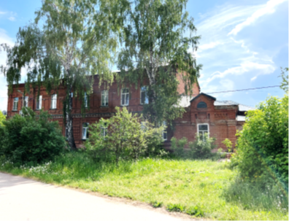  Рис. 4. Общий вид со стороны  улицы Зои Космодемьянской.
5. | Крыша: конфигурация кровли (скатная); высотные отметки по коньку; материал конструкций (стропила и обрешетка деревянные); характер кровельного покрытия (гладкое металлическое покрытие с фальцевым соединением) | 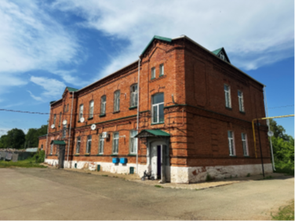  Рис. 5. Объемно-пространственная композиция.
6. | Композиция и архитектурно-художественное оформление фасадов, включая местоположение, форму и размер оконных и дверных проемов, обреза цоколя, клинчатых перемычек с бровками и ресничками, лопаток с рустом и гладких с кирпичным декором в мотивах бойниц, прясел, ниш и филенок (простых и с выкружкой), аттика, межэтажных поясов и венчающего фриза, ризалитов, поребрика, профилированного карниза  с консолями, эркеров со скошенными углами и треугольным щипцом | 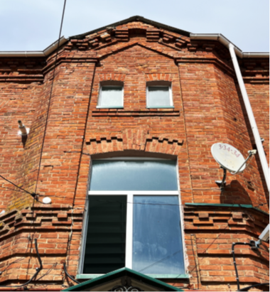  Рис. 6. Эркер с треугольным щипцом.  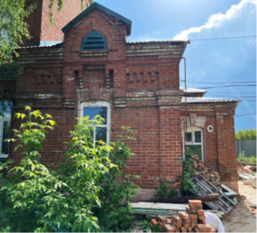  Рис. 7. Главный фасад флигеля.
7. | Отделка фасадной поверхности: лицевой красный кирпич | Рис. 8. Общий вид со  стороны улицы Зои Космодемьянской.
8. | Колористическое решение: натуральный цвет глиняного кирпича | 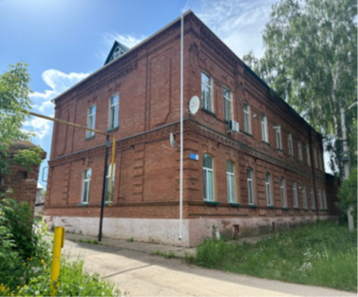  Рис. 9. Объемно-пространственная  композиция.
9. | Заполнение оконных проёмов: столярное (деревянное), многостекольное, подчиненное конфигурации очертания проема, сопутствующие элементы: откосы, порталы (частично утрачены) | 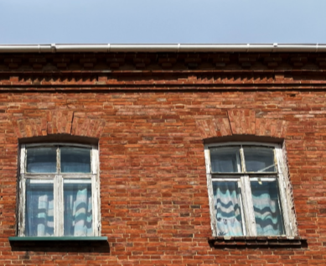  Рис. 10. Историческая раскладка столярного  заполнения.
10. | Пространственно-планировочная структура интерьеров: в пределах капитальных стен, перекрытий. Особенности планировочных связей помещений: местоположение, форма, размер дверных и оконных проёмов | 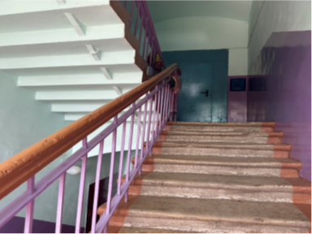  Рис. 11. Каменная четырехмаршевая лестница с  металлическими воздушными связями.
11. | Конструктивная схема памятника: бескаркасная с несущими кирпичными стенами; перекрытия: плоские; тип перемычек: клинчатые | Рис. 12. Боковой фасад флигеля и северный  фасад основного объема.  Рис. 13. Общий вид со стороны  улицы Зои Космодемьянской.
12. | Лестницы их пространственное  и конструктивное решение, архитектурно-художественное оформление, материал, техника исполнения: каменные четырехмаршевые с площадками  и металлическими воздушными связями | Рис. 14. Каменная четырехмаршевая лестница с  металлическими воздушными связями.  Рис. 15. Каменная четырехмаршевая лестница с  металлическими воздушными связями.

